绘本推荐：猜猜我有多爱你
绘本简介：
《猜猜我有多爱你》讲述了兔宝宝和兔妈妈一起比赛 看谁的爱更多，认真的告诉兔妈妈“我好爱你”，而兔妈妈回应小兔子说:“我更爱你”小兔子希望自己的爱能胜过兔妈妈的爱，所以它想尽办法用各种身体动作，看得见的景物来描述自己的爱意，直到他累得在兔妈妈的怀中睡着了…………
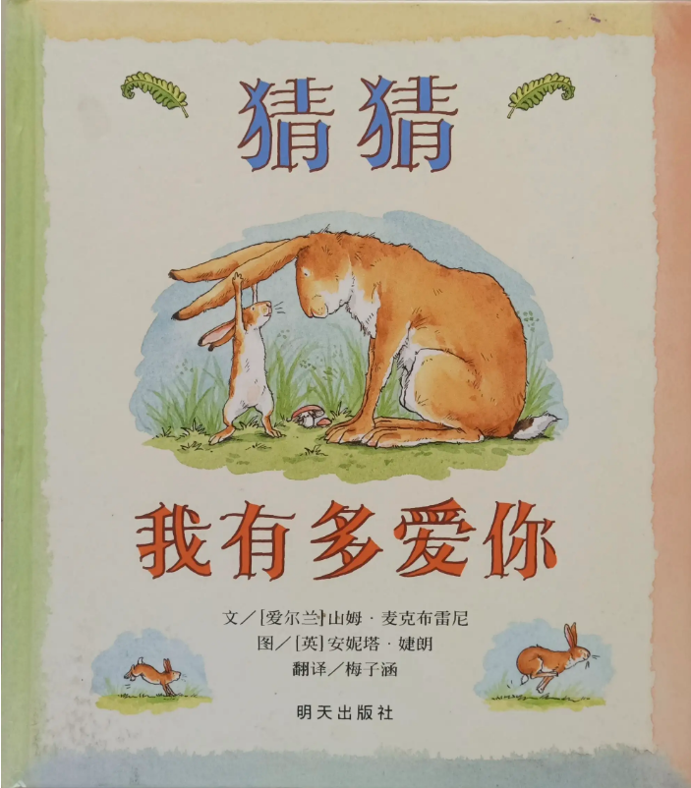
推荐理由：
这是一本是一本睡前故事读物，充溢着爱的气氛和快乐的童趣。选择这本推荐给大家，正是因为这个故事教给了孩子们在去感受母爱，感受长辈之爱的同时，能主动、大方地表达自己也同样爱着妈妈，爱着长辈。

主题一：我妈妈（四周）
一、目标：
1、初步感知一家人之间的亲密关系，初步体验家人间的亲情。
2、初步体验父母对自己的爱，萌发爱父母的情感。
3、能在老师的引导下，学习围绕主题谈话，能用短句表达自己的意思。
4、感受音乐旋律的上行与下行，并会为音乐创编简单的 动作。
5、会以美术方法表现常见物体的基本形状，初步对使用剪刀感兴趣。
6、会分清左右脚的鞋子，会扣扣子，学习饭后漱口。
7、学习球的不同玩法（抛、接、滚），练习自抛自接球。
8、学习不受图形大小、颜色的干扰，给圆形、正方形、三角形分类。
二、环境与资源：
1、充分开发和利用家长、家庭生活的丰富资源，如家庭成员的照片、家庭生活记录性的照片、幼儿本人的成长记录影象或文字记录等。特别需要关注的是家长和孩子互动性亲子活动，如家长和孩子共同翻阅有关家庭生活情景记录的相片，并回忆当时的情景和趣事；家长与孩子共同翻阅有关孩子成长记录的相片，同时向孩子讲述当时自己养育孩子的辛苦和乐趣等。
2、主题环境的创设应体现一家人之间的情与爱，本班幼儿及家人的相片和有关反映动物的亲情的图片是重要的资源，可在收集的过程中与幼儿共同布置“快乐家园”等。
三、指导要点：
1、考虑到3—4岁幼儿的年龄特点，本主题中的“家”主要指的是由父母和孩子组成的家庭，家的含义主要指“家人”关系。从幼儿的角度看，就是“爸爸、妈妈生了我，我是爸爸、妈妈的孩子，我和我的爸爸、妈妈生活在一起，是一家人”。
2、引导幼儿懂得“爱父母”是本主题教育的重要目标与内容。孩子对父母的亲情是天然的，但这种亲情要发展为对父母深厚的爱，是建立在他对父母对自己的爱、对 养育自己所付出的艰辛的感知与体验的基础之上的。因此，主题活动中，教师应积极引导幼儿感知、体验父母对自己的爱，知道自己要爱父母，并能用相应的语言和行为表现出来。
3、在本主题教育活动中，家庭是丰富的教育资源，家长是亲密的教育伙伴，教师要给予高度的关注，积极地开发和利用。
4、教师要注意到本主题有关活动可能给个别幼儿带来消极的影响，应针对有关情况采取有效防范措施。

